EXCELENTÍSSIMO(A) SENHOR(A) DIRETOR(A) DO DEPARTAMENTO ESTADUAL DE TRÂNSITO DE SANTA CATARINA - DETRAN/SC E DEMAIS MEMBROS DE SUA COMPOSIÇÃO PLENÁRIA.

Processo administrativo n. 73351/2022

PABLO ESPÍNDOLA DAL MASO, brasileiro, solteiro, analista de sistemas, inscrito no CPF/MF sob o n. 086.039.209-07, portador do RG n. 1092732633 (SSP/RS), residente e domiciliado na Rua Miguel Daux, n. 152, apto n. 301, Coqueiros, Florianópolis/SC, CEP n. 88.080-220, vem, respeitosamente, à elevada presença dessa Autoridade de Trânsito, por seu procurador abaixo signatário, apresentar RECURSO ADMINISTRATIVO À JUNTA ADMINISTRATIVA DE RECURSOS DE INFRAÇÕES – JARI nos autos do processo administrativo n. 73351/2022, que objetiva a aplicação da pena de suspensão do seu direito de dirigir, entre outras, pelos motivos de fato e de direito que passa a expor e ao final requerer.

TEMPESTIVIDADE

Consoante informado na notificação de instauração de processo administrativo (p. 2 dos autos) e no próprio site do DETRAN/SC, o prazo para apresentar o recurso em relação ao AIT n. C020021192 termina em 19.12.2022.
Protocolado hoje, portanto, este recurso é tempestivo.

I – SÍNTESE DOS AUTOS

- Segundo o Auto de Infração de Trânsito nº C020021192, no dia 27/02/2022, às 3h52min, o recorrente trafegava pela Rodovia SC-401, norte da ilha de Florianópolis/SC, quando foi parado numa Blitz e, ao recusar a fazer o teste do bafômetro, foi notificado por suposta infração ao artigo 165-A do Código de Trânsito Brasileiro (Lei 9.503/1977).
- Apresentada defesa prévia, na qual o processado arguiu a nulidade do auto de infração e a ausência de informações obrigatórias do aparelho etilômetro, que conduzem, respectivamente, à nulidade do auto e ao seu cancelamento, sobreveio a decisão indeferindo a defesa e determinando a aplicação das penalidades de suspensão do direito de dirigir, por 12 meses, frequência obrigatória em curso de reciclagem e aplicação de prova teórica.
- Devidamente notificado, o peticionante interpõe, a tempo e modo, o presente recurso administrativo, pelas razões expostas a seguir.

II – PRELIMINARMENTE: Nulidade do auto por falta de motivação e fundamentação idônea

- Conforme ressaltado na defesa prévia, o recorrente registra que a simples e mera recusa em se submeter ao teste de etilômetro não pode ser capaz de, por si só, caracterizar o ilícito administrativo, tendo em vista que a imputação da infração deve ser motivada e fundamentada em fatos que indiquem o condutor estar sob a influência de álcool, como, por exemplo, odor, agressividade, sinais que indiquem a alteração da capacidade psicomotora, dentre outros.
- Isso porque, como se sabe, existem inúmeros meios colocados à disposição dos agentes públicos para a verificação do fato de o condutor estar sob a influência etílica ou de outra substância que altere a capacidade automotora, não se podendo presumir que a mera situação de recusa a teste de bafômetro seja capaz de configurar infração administrativa, sem se atentar a outras circunstâncias e meios disponíveis, por ferir os princípios da motivação dos atos administrativos e do contraditório e da ampla defesa.
- Nesse contexto, extrai-se do auto de infração que, diante da mera recusa à realização do teste de etilômetro, o agente público não narrou ou apresentou algum fato que o teria levado a presumir que o recorrente estivesse sob influência de álcool, seja de maneira fundamentada ou indicativa. Vejamos:
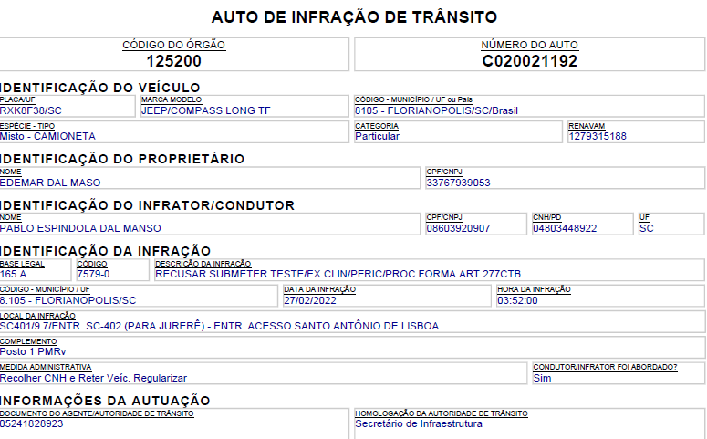
- Assim, em razão de inexistir prova – ou a simples descrição – de sinais apresentados pelo requerente no sentido de que estaria conduzindo o veículo sob a influência de álcool ou outra substância entorpecente, deve ser anulado o Auto de Infração nº C020021192, afastando-se as consequências dele decorrentes.
- Aliás, a doutrina pátria defende que, como o administrador não é o senhor absoluto da coisa pública, mesmo os atos administrativos ditos discricionários devem ser necessariamente motivados.
- Essa necessidade se justifica no fato de que, diferentemente dos atos vinculados, onde a lei já estabelece previamente a única forma de atuação do administrador para o caso concreto, a prática do ato administrativo (inclusive o discricionário) deve ser sempre fundamentada, pois os administrados têm o direito de conhecer o que motivou a atuação da Administração.
- Portanto, não subsiste o argumento da decisão recorrida de que, “ainda que o condutor não apresente sinais de tais alterações psicomotoras, entende-se que não há o crime de trânsito por embriaguez ao volante, o que não elide a aplicação das sanções administrativas” (fls. 28).
- Ora, por uma questão de lógica, se não há nenhum indício de alteração da capacidade psicomotora, não há como aplicar uma penalidade administrativa tão gravosa ao recorrente.
- Desse modo, uma vez ausente a motivação do auto de infração de trânsito n. C020021192 (ato administrativo recorrido), assim como inexistente prova ou até mesmo evidências mínimas de que o recorrente teria, suposta ou efetivamente, ingerido álcool e dirigido quando abordado, resta afastada a presunção de legitimidade do ato administrativo mencionado (AIT n. C020021192), o que conduz à sua anulação.
- Convém frisar, mais uma vez, que apenas a recusa na realização do bafômetro, sem que o agente público identifique sinais que permitam presumir a embriaguez, não pode constituir meio hábil para o sancionamento na via administrativa.
- À vista disso, o recorrente requer o acolhimento da preliminar de nulidade do auto de infração, por falta de motivação e fundamentação, a fim de determinar a anulação do Auto de Infração nº C020021192, como forma de obstar, também, qualquer medida ou sancionamento dele decorrente.

III – DO MÉRITO DA DEFESA

- Como visto e detalhado na defesa administrativa, no dia 27/02/2022, por volta das 3h52min, o recorrente se deslocava pela Rodovia SC-401, no norte da ilha de Florianópolis/SC, quando foi abordado em uma Blitz e, ao se recusar a fazer o teste do bafômetro, foi notificado por suposta infração ao artigo 165-A do Código de Trânsito Brasileiro (Lei 9.503/1977).
- Ocorre que, após uma breve leitura do auto de infração n. C020021192, colacionado anteriormente, extrai-se que não existem informações obrigatórias em relação ao aparelho etilômetro que seria utilizado, tais como número do equipamento e se ele teria sido aferido pelo INMETRO nos últimos 12 meses, além de não constar a marca e o modelo.
- Ou seja, não há prova de que o equipamento que seria utilizado para realizar o exame estava devidamente regulamentado, o que inviabiliza o direito ao contraditório e à ampla defesa do recorrente, tendo em vista que o recorrente não pode impugnar eventuais irregularidades que justifiquem a negativa da realização do teste, razão pela qual, também por este motivo, o AIT n. C020021192 deve ser cancelado, com o afastamento das respectivas penalidades.

IV – DOS REQUERIMENTOS

- Ante o exposto, o recorrente requer:

- o recebimento e processamento deste recurso pelo Departamento competente (JARI), pois apresentado tempestivamente;
- o acolhimento da preliminar delineada no tópico II, pela falta de motivação e fundamentação do Auto de Infração nº C020021192, determinando-se a sua respectiva anulação e obstando a aplicação da pena de suspensão do direito de dirigir;
- no mérito, a procedência do pedido, com o cancelamento do Auto de Infração nº C020021192, em razão da falta de informações sobre o aparelho etilômetro que seria utilizado, afastando, também, a pena de suspensão do direito de dirigir;
- por fim, não sendo acolhido nenhum dos argumentos apresentados neste recurso, que a decisão venha devidamente motivada, item a item, de forma explícita, conforme determinado pelo artigo 50, § 1º, da Lei nº 9.784/99.

Pede deferimento.
Florianópolis, 19 de dezembro de 2022.

Paulo Ekke Moukarzel Junior
OAB/SC 36.591

